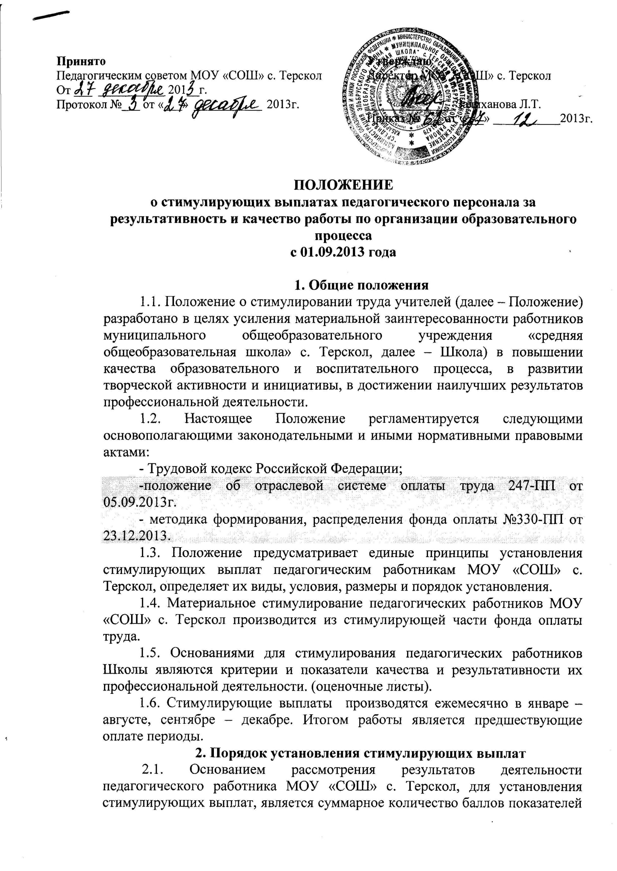

для стимулирующих выплат педагогам.
2.2. Основными принципами оценки достижений педагогических работников МОУ «СОШ» с. Терскол являются:
- единые процедура и технология оценивания;
- достоверность используемых данных;
- соблюдение морально-этических норм при сборе и оценивании предоставляемой информации.
2.3. Педагогический работник МОУ «СОШ» с. Терскол, претендующий на установление стимулирующих выплат (далее – Претендент) осуществляет самоанализ профессиональной деятельности в соответствии с утвержденными критериями.
2.4. Каждому критерию присвоено определенное максимальное количество баллов.
2.5. Комиссия по материальному поощрению работников школы (далее – Комиссия), утвержденная приказом директора, рассматривает материалы по самоанализу деятельности учителя, осуществляет анализ и оценку объективности представленных результатов мониторинга его профессиональной деятельности и принимает решение о соответствии деятельности учителя требованиям к установлению стимулирующих выплат или отказе.
2.6. На основании всех материалов Комиссия составляет итоговый оценочный лист в баллах и утверждает его на своем заседании.
2.7. Учитель на получение стимулирующей части вправе подать в Комиссию в течение 3 дней с момента ознакомления с оценочным листом обоснованное письменное заявление о своем несогласии с оценкой его профессиональной деятельности. Основанием для подачи такого заявления учителем может быть только факт (факты) нарушения установленных процедур мониторинга, которые повлекли необъективную оценку его профессиональной деятельности. Апелляция педагогических работников по другим основаниям комиссией не принимается и не рассматривается.
2.8. Утвержденный Комиссией оценочный лист оформляется итоговым протоколом о выплате стимулирующей части, который подписывается председателем и членами комиссии.
2.9. Комиссия устанавливает персональные размеры стимулирующих выплат учителям.
2.10. На основании решения Комиссии директор издает приказ об установлении стимулирующих выплат педагогическим работникам Школы по результатам их профессиональной деятельности. Указанные выплаты производятся ежемесячно одновременно с выплатой заработной платы работникам.
3. Порядок определения размера и расчета стимулирующих выплат
3.1. Расчет размеров стимулирующих выплат педагогическим работникам из стимулирующей части фонда оплаты труда производится два раза в год по итогам учебных полугодий.
3.2. Размер стимулирующих выплат каждому учителю за определенный период определяется следующим образом:
- производится подсчет баллов претендентов, накопленных в процессе мониторинга профессиональной деятельности каждого работника за прошедший период;
- суммируются баллы, полученные всеми претендентами МОУ «СОШ» с. Терскол (общая сумма баллов).
- стимулирующая часть фонда оплаты труда делится на общую сумму баллов, в результате получается денежный вес (в рублях) одного балла;
- денежный вес умножается на сумму баллов каждого претендента, и определяется размер стимулирующих выплат.
4. Критерии для расчета выплат стимулирующей части фонда оплаты труда педагогических работников Школы
4.1. Критерии для расчета стимулирующих выплат педагогам

№  п/п | Показатели, измерители | Баллы | Значение показателей |  | Оценка  эксперт  ного  совета
 |  |  | Показатель  учителя  (янв-июнь) | Показатель  учителя  (сент-дек)
1 | 2 | 3 | 4 | 5 | 6 (1) | 6 (2)
Критерий 1: Учебные достижения обучающихся (формирование учебных компетенций)
1.1. | Качество знаний учащихся:  По результатам внутришкольных контрольных срезов, промежуточной аттестации  - при полной успеваемости во всех классах  - за качество знаний (более 50%) | до 3  1  до 5
 | По результатам срезов (школьных, районных и республиканских) | 5
1.2. | Показатели подготовки выпускников 11-х классов по результатам государственной итоговой аттестации  - при получении оценок не ниже годовых  - при качестве знаний выше 50%  - при отсутствии учащихся, получивших неудовлетворительные отметки | 2  3  2
1.3. | Качество знаний выпускников 9-х классов по результатам государственной итоговой аттестации (в т.ч. в новой форме)  - при получении оценок не ниже годовых  - при отсутствии учащихся, получивших  неудовлетворительные отметки  - при качестве знаний выше 50% | 2  2  5
1.4. | Результативность участия в предметных олимпиадах за участие (за участие)  - при наличии победителей  - муниципального уровня  - регионального уровня  - всероссийского уровня  - при наличии призеров (район) | 1  5  5  4  3
Критерий 2: Результативность внеурочной деятельности (формирование интеллектуальных, общественныхкомпетенций)
2.1. | Вовлечение учащихся в предметные кружки, секции, факультативы | до 3
2.2. | Обеспечение индивидуального подхода к обучению учащихся во внеурочное время  - участие уч-ся в олимпиадах и в других  предметных конкурсах, конференциях…  - наличие победителей  - призеров | 1  5  3
2.3. | Разработка программ факультативов, курсов с углубленным изучением предмета, элективных курсов  Разработаннаядтедагогом авторская программа, получившфг'положительный отзыв и рекомендованная к реализации в УВП | 3
2.4. | Организация и проведение внеклассных мероприятий по предмету (конкурсы, соревнования, слеты, предметные недели и.т.д) | 3
Критерий 3: Результативность деятельности в качестве классного руководителя (формирование социальных компетенций)
3.1. | Система воспитательной работы  При наличии программы воспитательной работы в классном коллективе | до 3
3.2. | Сформированность правового поведения  - при отсутствии зарегистрированных правонарушений | 2
3.3. | Формирование ответственного отношения к учебной деятельности  - при положительной динамике снижения  количества пропусков уроков без уважительных  причин  - при отсутствии | 1  2
3.4. | Активность учащихся в жизни класса, школы и социума посредством участия в школьных органах самоуправления и социально значимых проектах  - при наличии официальных писем, благодарностей, положительных отзывов  - информация в СМИ об участии в благотворительных акциях | 1  2
3.5. | Высокий уровень организации каникулярного отдыха учащихся  - при организации работы с классом в период школьных каникул | 1
3.6. | Уровень воспитанности учащихся  - позитивная динамика уровня воспитанности учащихся в классе по сравнению с предыдущим периодом | 2
Критерий 4: Использование в образовательном процессе информационно-коммуникационных технологий (формирование информационно-коммуникационных компетенций)
4.1. | Владение педагогом методикой разработки авторских образовательных программ. Участие в работе творческих групп или  проведении мастер-классов.  Разработка педагогом авторских образовательных программ, получивших положительный отзыв и рекомендованных к реализации в УВП | При  наличии  3
4.2. | Применение ИКТ в процессе обучения  - при использовании ИКТ в учебной и внеучебной деятельности учащихся (Интернет-ресурсов, мультимедийных средств, презентация программ и т.д.)  - при наличии разработанных учащимися мультимедийных продуктов, проектов, презентаций и др. | 3  3
4.3. | Применение инновационных технологий  - при использовании в учебном процессе инновационных технологий, методик или их элементов | 2
Критерий 5: Профессиональные достижения
5.1. | Активность и результативность участия в профессиональных конкурсах  Победитель:  - муниципального уровня  - регионального уровня  Лауреат:  - муниципального уровня  - регионального уровня | 5  5  3  5
5.2. | Обобщение и распространение собственного педагогического опыта  - участие педагога в научно-практических конференциях, пед. чтениях, педсоветах,  совещаниях, родительских собраниях и т.д.  - наличие изданных авторских учебников,  учебных пособий, методических  рекомендаций и их использование в ОУ  - обобщение и распространение опыта работы  (мастер-классы, открытые уроки, лекции и др.) на:  - школьном уровне  - муниципальном уровне  - региональном уровне | 2  5  2  5  7
5.3. | Деятельность в качестве организатора методической работы  - участие в работе Школы молодого учителя, творческих (проблемных) группах  - руководитель РМО | 3  2
5.4. | Оценка деятельности педагога родителями и учащимся  - позитивные отзывы в адрес педагога со стороны родителей; просьбы к администрации о зачислении ребенка в класс, где работает этот педагог; отсутствие подтвержденных жалоб на педагога; отсутствие фактов перевода обучающихся из класса, где работает этот педагог | 2
Критерий 6: Исполнительская дисциплина
6.1. | Своевременное и качественное исполнение документов: приказов, распоряжений, актов, коллективного трудового договора  - отсутствие нарушений, замечаний | до 10
6.2. | Обеспечение прохождения программного материала  Выполнение теоретической и практической части программы | 1
6.3. | Соответствие условий организации учебного процесса нормам и требованиям  - при образцовом содержании уч. кабинета | 2
6.4. | Низкий уровень исполнительской дисциплины (опоздания, пропуски уроков, несвоевременное заполнение нормативной документации, не соблюдение педагогической этики между участниками образоват. процесса), нарушения трудовой дисциплины... | минус  до  10
Поощрительные баллы от администрации |  | до 20
ИТОГО:

5. Лишение работника стимулирующих выплат или уменьшение их размера
5.1. Директор школы по согласованию с Управляющим советом может лишить работника стимулирующих выплат или уменьшить их размер в случае:
- получения работником дисциплинарного взыскания, как до стимулирования, так и во время стимулирования;
- ухудшения качества и результативности профессиональной деятельности работника.
6. Порядок и срок действия положения
6.1. Положение принимается педагогическим советом МОУ «СОШ» с. Терскол, согласовывается с председателем профсоюзного комитета и утверждается приказом директора.
6.2. Утвержденное положение действует до внесения изменений или дополнений

